

**MSSV: 0306231316**

**MSSV: 0306231328**

**Đỗ Minh Nhật**

**Bùi Minh Quân**

BỘ CÔNG THƯƠNG

TRƯỜNG CAO ĐẲNG KỸ THUẬT CAO THẮNG

KHOA CÔNG NGHỆ THÔNG TIN

**------- 🙢🕮🙠 -------**

**Đề tài**

**Quản lý cửa hàng bán hoa**

**Giảng viên hướng dẫn:**

**Nguyễn Bá Phúc**

**Phạm Phú Hoàng Sơn**

**Lớp: CĐ TH 23WEB C**

**Khóa học: 2023 – 2026**

**Tp. Hồ Chí Minh, .. tháng .. năm ….**

**LẬP TRÌNH WINDOWS**

#### LỜI CẢM ƠN

Chúng em xin chân thành cảm ơn quý thầy cô trong khoa Công Nghệ Thông Tin, trường Cao Đẳng Kỹ Thuật Cao Thắng, đã tận tình giảng dạy và hướng dẫn để chúng em có thể hoàn thành đồ án phần mềm quản lý cửa hàng bán hoa.

Chúng em cũng xin bày tỏ lòng biết ơn sâu sắc đến ban lãnh đạo nhà trường đã tạo điều kiện thuận lợi cho quá trình học tập và thực hiện đồ án.

Đặc biệt, chúng em xin gửi lời tri ân đến các Thầy/Cô Kỹ Thuật Công Nghệ cùng các anh trợ giảng, những người đã luôn tận tâm giảng dạy, hỗ trợ chúng em trong suốt quá trình học tập, thực hành và làm bài tập. Nhờ đó, chúng em hiểu rõ hơn các kiến thức chuyên môn, nhận thức được những điểm cần cải thiện và áp dụng hiệu quả vào thực tế.

Chúng em xin chân thành cảm ơn!

Tp.Hồ Chí Minh, ngày .. tháng .. năm ….

Nhóm sinh viên thực hiện

Đỗ Minh Nhật

Bùi Minh Quân

#### NHẬN XÉT GIÁO VIÊN HƯỚNG DẪN

#### 

#### 

#### 

#### 

#### 

#### 

#### 

#### 

#### 

#### 

#### 

#### 

#### 

#### 

#### 

Tp.Hồ Chí Minh, ngày .. tháng .. năm ….

Giáo viên hướng dẫn

Nguyễn Bá Phúc

Phạm Phú Hoàng Sơn

#### MỤC LỤC

CHƯƠNG 1. GIỚI THIỆU TỔNG QUAN VỀ ĐỀ TÀI 1

1.1. Giới thiệu 1

1.2. Các công nghệ thực hiện phần mềm 1

1.2.1. SQL Server. 1

1.2.2. Ngôn ngữ lập trình C#. 2

1.2.3. Mô hình 3 lớp 2

1.2.4. Phần mềm tham khảo 2

1.2.4.1. Phần mềm tham khảo 2

1.2.4.2. Chức năng nổi bật: 3

CHƯƠNG 2. PHÂN TÍCH THIẾT KẾ PHẦN MỀM 4

2.1. Sơ đồ Use case 4

2.1.1. Use case tổng quát 4

2.1.2. Actor nhân viên 5

2.1.3. Actor quản lý 6

2.2. Bảng mô tả Use case 7

2.2.1. Bảng mô tả chức năng đăng nhập 7

2.2.2. Bảng mô tả chức năng đăng xuất 8

2.2.3. Bảng mô tả chức năng quản lý khách hàng 9

2.2.4. Bảng mô tả chức năng thêm khách hàng 10

2.2.5. Bảng mô tả chức năng xóa khách hàng 11

2.2.6. Bảng mô tả chức năng cập nhật thông tin khách hàng 12

2.2.7. Bảng mô tả chức năng tra cứu thông tin khách hàng 13

2.2.8. Bảng mô tả Use case quản lý sản phẩm 14

2.2.9. Bảng mô tả chức năng thêm sản phẩm 16

2.2.10. Bảng mô tả chức năng xóa sản phẩm 17

2.2.11. Bảng mô tả chức năng cập nhật thông tin sản phẩm 18

2.2.12. Bảng mô tả chức năng tra cứu thông tin sản phẩm 19

2.2.13. Bảng mô tả chức năng quản lý nhân viên 20

2.2.14. Bảng mô tả chức năng thêm nhân viên 21

2.2.15. Bảng mô tả chức năng xóa nhân viên 22

2.2.16. Bảng mô tả chức năng cập nhật thông tin nhân viên 23

2.2.17. Bảng mô tả chức năng tra cứu thông tin nhân viên 24

2.2.18. Bảng mô tả chức năng quản lý nhập kho 26

2.2.19. Bảng mô tả chức năng tạo hóa đơn nhập hàng 27

2.2.20. Bảng mô tả xem danh sách hóa đơn nhập hàng 28

2.2.21. Bảng mô tả chức năng xử lý bán hàng 29

2.2.22. Bảng mô tả chức năng thêm hóa đơn 30

2.2.23. Bảng mô tả chức năng chỉnh sửa hóa đơn 31

2.2.24. Bảng mô tả chức năng quản lý hóa đơn 32

2.2.25. Bảng mô tả chức năng xóa hóa đơn 34

2.2.26. Bảng mô tả chức năng xem danh sách hóa đơn 35

2.3. Cơ sở dữ liệu 36

2.3.1. Đặc tả cấu trúc các bảng 36

2.3.1.1. Nhân viên 36

2.3.1.2. Sản phẩm 36

2.3.1.3. Khách hàng 37

2.3.1.4. Hóa đơn 37

2.3.1.5. Chi tiết hóa đơn 38

2.3.1.6. Nhập hàng 38

2.3.2. Mô hình dữ liệu quan hệ. 39

#### DANH MỤC HÌNH ẢNH

Hình 2.1 Usecase tổng quát 4

Hình 2.2 Usecase actor nhân viên 5

Hình 2.3 Usecase actor quản lý 6

Hình 2.4 Mô hình cơ sở dữ liệu phần mềm quản lý của hàng bán hoa 39

#### DANH MỤC BẢNG BIỂU

Bảng 2.1 Bảng mô tả chức năng đăng nhập 7

Bảng 2.2 Bảng mô tả chức năng đăng xuất 8

Bảng 2.3 Bảng mô tả chức năng quản lý khách hàng 9

Bảng 2.4 Bảng mô tả chức năng thêm khách hàng 10

Bảng 2.5 Bảng mô tả chức năng xóa khách hàng 11

Bảng 2.6 Bảng mô tả chức năng cập nhật thông tin khách hàng 12

Bảng 2.7 Bảng mô tả chức năng tra cứu thông tin khách hàng 13

Bảng 2.8 Bảng mô tả Use case quản lý sản phẩm 14

Bảng 2.9 Bảng mô tả chức năng thêm sản phẩm 16

Bảng 2.10 Bảng mô tả chức năng xóa sản phẩm 17

Bảng 2.11 Bảng mô tả chức năng cập nhật thông tin sản phẩm 18

Bảng 2.12 Bảng mô tả chức năng tra cứu thông tin sản phẩm 19

Bảng 2.13 Bảng mô tả chức năng quản lý nhân viên 20

Bảng 2.14 Bảng mô tả chức năng thêm nhân viên 21

Bảng 2.15 Bảng mô tả chức năng xóa nhân viên 22

Bảng 2.16 Bảng mô tả chức năng cập nhật thông tin nhân viên 23

Bảng 2.17 Bảng mô tả chức năng tra cứu thông tin nhân viên 24

Bảng 2.18 Bảng mô tả chức năng quản lý nhập kho 26

Bảng 2.19 Bảng mô tả chức năng tạo hóa đơn nhập hàng 27

Bảng 2.20 Bảng mô tả xem danh sách hóa đơn nhập hàng 28

Bảng 2.21 Bảng mô tả chức năng xử lý bán hàng 29

Bảng 2.22 Bảng mô tả chức năng thêm hóa đơn 30

Bảng 2.23 Bảng mô tả chức năng chỉnh sửa hóa đơn 31

Bảng 2.24 Bảng mô tả chức năng quản lý hóa đơn 32

Bảng 2.25 2.2.25.Bảng mô tả chức năng xóa hóa đơn 34

Bảng 2.26 Bảng mô tả chức năng xem danh sách hóa đơn 35

Bảng 2.27 Bảng nhân viên 36

Bảng 2.28 Bảng sản phẩm 36

Bảng 2.29 Bảng khách hàng 37

Bảng 2.30 Bảng hóa đơn 37

Bảng 2.31 Bảng chi tiết hóa đơn 38

Bảng 2.32 Bảng nhập hàng 38

# GIỚI THIỆU TỔNG QUAN VỀ ĐỀ TÀI

## Giới thiệu

Trong xã hội hiện đại, nhu cầu làm đẹp không gian sống và thể hiện tình cảm thông qua hoa tươi ngày càng trở nên phổ biến. Hoa không chỉ là một sản phẩm trang trí mà còn mang giá trị tinh thần, giúp truyền tải thông điệp yêu thương, tri ân và gắn kết con người. Sự phát triển của lối sống tinh tế cùng với nhu cầu tổ chức sự kiện, tặng quà đang thúc đẩy ngành kinh doanh hoa tươi mở rộng mạnh mẽ.

Bên cạnh đó, với sự bùng nổ của công nghệ trong thời đại 5.0, các cửa hàng kinh doanh truyền thống đang dần chuyển đổi sang mô hình quản lý hiện đại, áp dụng phần mềm để tối ưu hóa quy trình vận hành. Việc sử dụng phần mềm quản lý giúp cửa hàng hoa kiểm soát hàng hóa chặt chẽ, nắm bắt xu hướng thị trường nhanh chóng và nâng cao trải nghiệm khách hàng. Một hệ thống quản lý chuyên nghiệp không chỉ giúp tiết kiệm thời gian mà còn góp phần gia tăng doanh thu, tạo lợi thế cạnh tranh trên thị trường.

Xuất phát từ nhu cầu thực tế đó, nhóm chúng em quyết định thực hiện đề tài **"Ứng dụng quản lý cửa hàng hoa tươi"** bằng ngôn ngữ C#. Hệ thống này sẽ hỗ trợ chủ cửa hàng trong việc quản lý sản phẩm, theo dõi đơn hàng, chăm sóc khách hàng và tối ưu hoạt động kinh doanh. Đây không chỉ là một giải pháp công nghệ hữu ích mà còn là bước tiến quan trọng giúp cửa hàng hoa vận hành hiệu quả, chuyên nghiệp và bắt kịp xu hướng hiện đại.

## Các công nghệ thực hiện phần mềm

### SQL Server.

SQL Server là công cụ quản lý cơ sở dữ liệu được sử dụng phổ biến trong hầu hết các phần mềm trên thị trường hiện nay do sự đơn giản, dễ dùng và có khả năng bảo

mật cao. Hầu hết tất cả các ngôn ngữ lập trình cấp cao như Visual Basic, Oracle, Visual C, C#... đều có hỗ trợ SQL.

### Ngôn ngữ lập trình C#.

C# là một ngôn ngữ lập trình hướng đối tượng do Microsoft phát triển. C# được xây dựng dựa trên hai ngôn ngữ lập trình C++ và Java. C# cũng là ngôn ngữ có được sự cân bằng giữa C++, Visual Basic, Delphi và Java.

### Mô hình 3 lớp

GUI Layer: Lớp này là lớp hiển thị giao diện và các chức năng để người dùng cuối sử dụng.

Business (BUS) Layer: Đây là lớp nhận các yêu cầu từ lớp GUI và truy xuất lên lớp Data để lấy thông tin và trả về GUI

Data Access Layer: Lớp này là lớp để truy xuất với CSDL, chỉ duy nhất lớp này được làm việc với database.

DTO Layer (Không cần thiết): Lớp này chỉ là phụ thôi, đây là lớp định nghĩa các table trong database của bạn, định nghĩa cột của nó cũng như để ta gán data khi query lấy dữ liệu

### Phần mềm tham khảo

Bước đầu trong quá trình phân tích nghiệp vụ, nhóm đã tiến hành khảo sát tại cửa hàng bán hoa. Trong quá trình khảo sát, nhóm đã thu thập được các thông tin quan trọng về nghiệp vụ và quy trình xử lý tại cửa hàng, bao gồm: nghiệp vụ bán hoa, nhập hoa, xuất hoa, kiểm kê số lượng hoa, quản lý đơn hàng và chăm sóc khách hàng.

##### Phần mềm tham khảo

Phần mềm quản lý cửa hàng bán hoa

##### Chức năng nổi bật:

Khi khách hàng đến mua hoa và có nhu cầu thanh toán, nhân viên bán hàng sẽ tiếp nhận và xử lý yêu cầu. Nhân viên có trách nhiệm chọn đúng loại hoa và số lượng theo mong muốn của khách hàng.

Trong trường hợp khách hàng muốn thay đổi loại hoa hoặc số lượng, nhân viên cần cập nhật lại thông tin đơn hàng để đảm bảo tính chính xác khi thanh toán.

Trước khi tiến hành thanh toán, nhân viên sẽ hỏi khách hàng có thẻ thành viên hay chưa. Nếu chưa có, nhân viên sẽ giới thiệu lợi ích của thẻ và đề nghị khách hàng đăng ký. Nếu khách đồng ý, nhân viên sẽ thu thập thông tin cá nhân để hoàn tất quá trình đăng ký.

Trước khi in hóa đơn, nhân viên cần kiểm tra lại toàn bộ thông tin đơn hàng, bao gồm loại hoa, số lượng, giá cả và ưu đãi (nếu có). Nhân viên sẽ xác nhận với khách hàng để đảm bảo đơn hàng chính xác trước khi tiến hành thanh toán.

Sau khi hoàn tất các thủ tục, nhân viên sẽ in hóa đơn và hệ thống sẽ tự động cập nhật số lượng hoa trong kho vào cơ sở dữ liệu để đảm bảo quản lý hàng hóa chính xác.

# PHÂN TÍCH THIẾT KẾ PHẦN MỀM

## Sơ đồ Use case

### Use case tổng quát

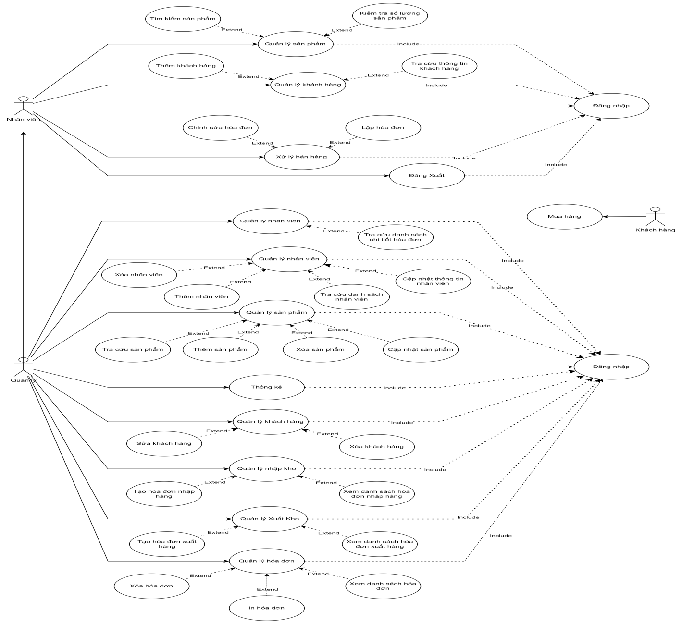

**Hình 2.1** **Usecase tổng quát**

Chương trình quản lý cửa hàng bán hoa gồm hai **actor** chính: **quản lý** và **nhân viên bán hàng**. Mỗi **actor** có những chức năng riêng trong hệ thống. **Quản lý** có quyền sử dụng toàn bộ chức năng của hệ thống, bao gồm cả việc bán hàng.

### Actor nhân viên

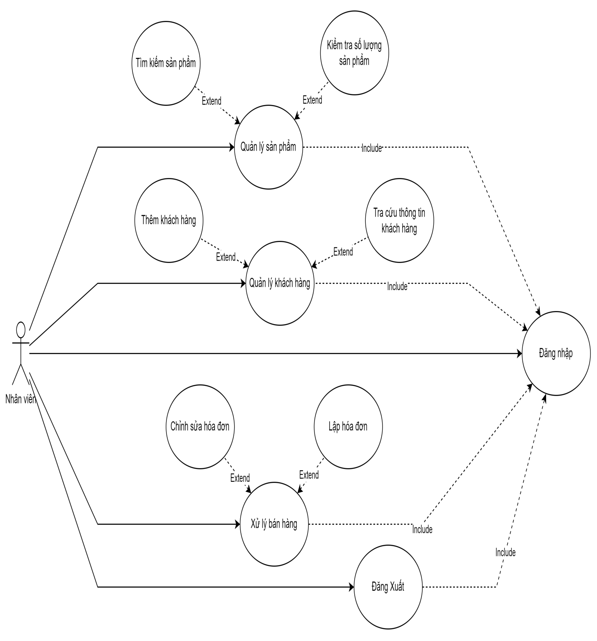

**Hình 2.2** **Usecase actor nhân viên**

Nhân viên có các chức năng sau: Đăng nhập, Lập hóa đơn bán hoa, Đăng xuất, Lưu số điện thoại khách hàng, Quản lý thông tin khách hàng (thêm khách hàng mới, cập nhật thông tin)

### Actor quản lý

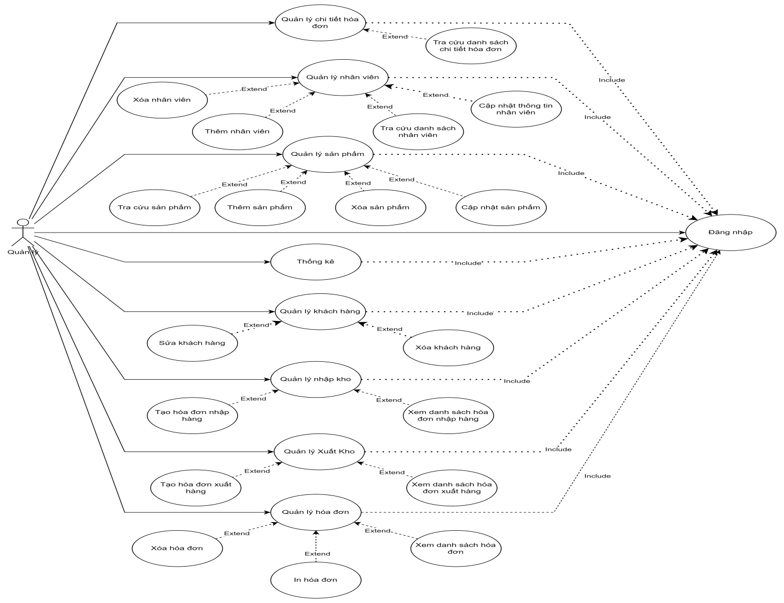

**Hình 2.3** **Usecase actor quản lý**

Quản lý có các chức năng chính:

* **Quản lý sản phẩm (hoa và phụ kiện hoa)**: Thêm, xóa, sửa, tìm kiếm
* **Quản lý nhân viên**: Thêm, xóa, sửa, tìm kiếm
* **Quản lý nhà cung cấp hoa**: Thêm, xóa, sửa, tìm kiếm
* **Quản lý khách hàng**: Thêm, xóa, sửa, tìm kiếm
* **Thống kê doanh thu và số lượng hoa bán ra**

Hệ thống giúp cửa hàng quản lý hiệu quả các hoạt động mua bán hoa, theo dõi khách hàng và đảm bảo dịch vụ được thực hiện một cách chuyên nghiệp.

## Bảng mô tả Use case

### Bảng mô tả chức năng đăng nhập

**Bảng 2.1** **Bảng mô tả chức năng đăng nhập**

|  |  |
| --- | --- |
| Use case ID | UC_DangNhap |
| Tên Use case | Đăng nhập |
| Tác nhân | Quản lý, nhân viên |
| Tóm tắt | Người dùng có vai trò là Nhân viên, Quản lý sử dụng tên tài khoản và mật khẩu để đăng nhập vào phần mềm. |
| Điều kiện tiên quyết | Không có. |
| Kết quả | Đăng nhập thành công, có thể sử dụng các chức năng của phần mềm. |
| Kịch bản chính | * Người dùng với vai trò nhân viên, quản lý chọn chức năng đăng nhập trên giao diện phần mềm. * Nhập tên tài khoản và mật khẩu. * Hệ thống kiểm tra, nếu thông tin đăng nhập hợp lệ thì thông báo đăng nhập thành công, chuyển về trang chủ và lưu lại thông tin đăng nhập. * Nếu thông tin không hợp lệ, thông báo cho người dùng và yêu cầu nhập lại thông tin. |
| Kịch bản phụ | * Hệ thống sẽ khóa chức năng đăng nhập trong một khoảng thời gian nhất định nếu đăng nhập thất bại 5 lần. |

### Bảng mô tả chức năng đăng xuất

**Bảng 2.2** **Bảng mô tả chức năng đăng xuất**

|  |  |
| --- | --- |
| Use case ID | UC_DangXuat |
| Tên Use case | Đăng xuất |
| Tác nhân | Quản lý, nhân viên |
| Tóm tắt | Người dùng có vai trò là nhân viên, Quản lý có thể đăng xuất khỏi phần mềm. |
| Điều kiện tiên quyết | Đăng nhập. |
| Kết quả | Đăng xuất thành công. |
| Kịch bản chính | * Người dùng có vai trò là nhân viên nhấn vào phần đăng xuất. * Hệ thống gửi thông báo xác nhận có muốn đăng xuất hay không và xác nhận có (“YES”). * Hệ thống thông báo đăng xuất thành công. * Hiển thị lại giao diện chương trình. |
| Kịch bản phụ | * Hệ thống sẽ không đăng xuất nếu như xác nhận không (“NO”). |

### Bảng mô tả chức năng quản lý khách hàng

**Bảng 2.3** **Bảng mô tả chức năng quản lý khách hàng**

|  |  |
| --- | --- |
| Use case ID | UC_QuanLyKhachHang |
| Tên Use case | Quản lý khách hàng |
| Tác nhân | Quản lý, nhân viên |
| Tóm tắt | Người quản lý và nhân viên có thể thêm, xóa, sửa khách hàng để phục vụ cho các tác vụ cần thiết. |
| Điều kiện tiên quyết | Đăng nhập thành công. |
| Kết quả | Có thể quản lý các khách hàng với các chức năng như thêm, xóa, sửa, tra cứu. |
| Kịch bản chính | * Quản lý, nhân viên chọn chức năng quản lý khách hàng , hệ thống sẽ kiểm tra người dùng với vai trò là quản lý hoặc nhân viên đã đăng nhập với vai trò là admin hay chưa, nếu chưa thì hệ thống sẽ thông báo yêu cầu đăng nhập và từ chối truy cập vào các chức năng quản lý khách hàng và yêu cầu người dùng đăng nhập đúng tài khoản admin. * Nếu đã đăng nhập thành công, hệ thống sẽ chuyển đến giao diện cho phép người dùng lựa chọn các tương tác sau:   + Thêm khách hàng (mô tả UC_ThemKhachHang).  + Xóa khách hàng (mô tả UC_XoaKhachHang).  + Cập nhật thông tin khách hàng (mô tả UC_CapNhatThongTinKH).  +Tra cứu thông tin khách hàng (mô tả UC_TraCuuThongTinKH). |
| Kịch bản phụ |  |

### Bảng mô tả chức năng thêm khách hàng

**Bảng 2.4** **Bảng mô tả chức năng thêm khách hàng**

|  |  |
| --- | --- |
| Use case ID | UC_ThemKhachHang |
| Tên Use case | Thêm khách hàng |
| Tác nhân | Quản lý, nhân viên |
| Tóm tắt | Người dùng sử dụng chức năng thêm khách hàng để thêm khách hàng mới vào hệ thống. |
| Điều kiện tiên quyết | Đăng nhập thành công. |
| Kết quả | Danh sách khách hàng có thêm khách hàng mới. |
| Kịch bản chính | * Người dùng nhập các thông tin cần thiết của khách hàng mới. * Nếu thông tin của khách hàng mới chưa hợp lệ thì hệ thống yêu cầu nhập lại. * Nếu thông tin hợp lệ thì người dùng xác nhận thêm một khách hàng mới vào CSDL và quay trở lại màn hình chức năng quản lý khách hàng. |
| Kịch bản phụ |  |

### Bảng mô tả chức năng xóa khách hàng

**Bảng 2.5** **Bảng mô tả chức năng xóa khách hàng**

|  |  |
| --- | --- |
| Use case ID | UC_XoaKhachHang |
| Tên Use case | Xóa khách hàng |
| Tác nhân | Quản lý |
| Tóm tắt | Người dùng với vai trò là quản lý có thể sử dụng chức năng xóa khách hàng để xóa một khách hàng ra khỏi CSDL. |
| Điều kiện tiên quyết | Đăng nhập thành công. |
| Kết quả | Xóa đi một khách hàng ra khỏi CSDL. |
| Kịch bản chính | * Người dùng tra cứu thông tin của khách hàng cần xóa (mô tả UC_TraCuuThongTinKH). * Nếu không có thông tin của khách hàng thì hệ thống thông báo không tìm thấy thông tin khách hàng phù hợp. * Nếu có thì hệ thống sẽ xóa khách hàng ra khỏi hệ thống và thông báo đã xóa thành công. |
| Kịch bản phụ |  |

### Bảng mô tả chức năng cập nhật thông tin khách hàng

**Bảng 2.6** **Bảng mô tả chức năng cập nhật thông tin khách hàng**

|  |  |
| --- | --- |
| Use case ID | UC_CapNhatThongTinKH |
| Tên Use case | Cập nhật thông tin khách hàng |
| Tác nhân | Quản lý |
| Tóm tắt | Người dùng với vai trò quản lý có thể sử dụng chức năng cập nhật thông tin khách hàng để cập nhật lại thông tin khách hàng khi cần thiết. |
| Điều kiện tiên quyết | Đăng nhập thành công. |
| Kết quả | Thông tin của khách hàng trong CSDL được chỉnh sửa phù hợp. |
| Kịch bản chính | * Người dùng tra cứu thông tin của khách hàng cần cập nhật thông tin (mô tả UC_TraCuuThongTinKH). * Nếu không có thông tin của khách hàng cần cập nhật thì thông báo không tìm thấy thông tin khách hàng phù hợp. * Nếu có thông tin phù hợp thì yêu cầu yêu cầu người dùng nhập thông tin cần thay đổi. * Hệ thống sẽ kiểm tra nếu thông tin cần thay đổi phù hợp thì sẽ thông báo thay đổi thông tin thành công. Ngược lại, nếu thông tin không phù hợp thì sẽ thông báo thông tin không phù hợp và yêu cầu nhập lại thông tin. |
| Kịch bản phụ |  |

### Bảng mô tả chức năng tra cứu thông tin khách hàng

**Bảng 2.7** **Bảng mô tả chức năng tra cứu thông tin khách hàng**

|  |  |
| --- | --- |
| Use case ID | UC_TraCuuThongTinKH |
| Tên Use case | Tra cứu thông tin khách hàng |
| Tác nhân | Quản lý, nhân viên |
| Tóm tắt | Người dùng với vai trò quản lý, nhân viên có thể sử dụng chức năng tra cứu thông tin khách hàng. |
| Điều kiện tiên quyết | Đăng nhập thành công. |
| Kết quả | Hệ thống hiển thị ra những khách hàng phù hợp với thông tin mà người dùng cung cấp. |
| Kịch bản chính | * Người dùng nhập thông tin khách hàng cần tra cứu. Nếu có thông tin khách hàng trùng khớp thì hệ thống sẽ trả về danh sách khách hàng phù hợp với các thông tin mà người dùng cung cấp. Ngược lại, nếu như không tìm thấy thì hệ thống sẽ thông báo không tìm thấy thông tin khách hàng phù hợp và yêu cầu người dùng nhập lại thông tin. |
| Kịch bản phụ |  |

### Bảng mô tả Use case quản lý sản phẩm

**Bảng 2.8** **Bảng mô tả Use case quản lý sản phẩm**

|  |  |
| --- | --- |
| Use case ID | UC_QuanLySanPham |
| Tên Use case | Quản lý sản phẩm |
| Tác nhân | Quản lý, nhân viên |
| Tóm tắt | Người quản lý và nhân viên có thể thêm, xóa, sửa sản phẩm để phục vụ cho các tác vụ cần thiết. |
| Điều kiện tiên quyết | Đăng nhập thành công. |
| Kết quả | Có thể quản lý danh mục sản phẩm với các chức năng thêm, xóa, cập nhật thông tin sản phẩm, tra cứu danh mục sản phẩm. |
| Kịch bản chính | * Quản lý, nhân viên chọn chức năng quản lý sản phẩm, hệ thống sẽ kiểm tra người dùng với vai trò là quản lý hoặc nhân viên đã đăng nhập với vai trò là admin hay chưa, nếu chưa thì hệ thống sẽ thông báo yêu cầu đăng nhập và từ chối truy cập vào các chức năng quản lý sản phẩm và yêu cầu người dùng đăng nhập đúng tài khoản admin. * Nếu đã đăng nhập thành công, hệ thống sẽ chuyển đến giao diện cho phép người dùng lựa chọn các tương tác sau:   + Thêm sản phẩm (mô tả UC_ThemSanPham).  + Xóa sản phẩm (mô tả UC_XoaSanPham).  + Cập nhật thông tin sản phẩm (mô tả UC_CapNhatThongTinSP).  +Tra cứu thông tin sản phẩm (mô tả UC_TraCuuThongTinSP). |
| Kịch bản phụ |  |

### Bảng mô tả chức năng thêm sản phẩm

**Bảng 2.9** **Bảng mô tả chức năng thêm sản phẩm**

|  |  |
| --- | --- |
| Use case ID | UC_ThemSanPham |
| Tên Use case | Thêm sản phẩm |
| Tác nhân | Quản lý, nhân viên |
| Tóm tắt | Người dùng sử dụng chức năng thêm sản phẩm để thêm sản phẩm mới vào hệ thống. |
| Điều kiện tiên quyết | Đăng nhập thành công. |
| Kết quả | Danh mục sản phẩm có sản phẩm mới. |
| Kịch bản chính | * Người dùng nhập các thông tin cần thiết của sản phẩm mới. * Hệ thống kiểm tra thông tin sản phẫm vừa nhập có hợp lệ hay không. Nếu thông tin chưa phù hợp thì hệ thống yêu cầu nhập lại thông tin. * Nếu thông tin đã hợp lệ thì người dùng xác nhận thêm sản phẩm mới vào CSDL và quay trở về màn hình chức năng quản lý sản phẩm. |
| Kịch bản phụ |  |

### Bảng mô tả chức năng xóa sản phẩm

**Bảng 2.10** **Bảng mô tả chức năng xóa sản phẩm**

|  |  |
| --- | --- |
| Use case ID | UC_XoaSanPham |
| Tên Use case | Xóa sản phẩm |
| Tác nhân | Quản lý, nhân viên |
| Tóm tắt | Người dùng sử dụng chức năng xóa sản phẩm để xóa sản phẩm ra khỏi CSDL. |
| Điều kiện tiên quyết | Đăng nhập thành công. |
| Kết quả | Sản phẩm bị xóa ra khỏi CSDL. |
| Kịch bản chính | * Người dùng tra cứu thông tin của sản phẩm cần xóa (mô tả UC_TraCuuThongTinSP). * Nếu không có thông tin của sản phẩm thì hệ thống thông báo không tìm thấy thông tin sản phẩm phù hợp. * Nếu có thì hệ thống sẽ xóa sản phẩm ra khỏi hệ thống và thông báo đã xóa thành công. |
| Kịch bản phụ |  |

### Bảng mô tả chức năng cập nhật thông tin sản phẩm

**Bảng 2.11** **Bảng mô tả chức năng cập nhật thông tin sản phẩm**

|  |  |
| --- | --- |
| Use case ID | UC_CapNhatThongTinSP |
| Tên Use case | Cập nhật thông tin sản phẩm |
| Tác nhân | Quản lý, nhân viên |
| Tóm tắt | Người dùng với vai trò quản lý có thể sử dụng chức năng cập nhật thông tin sản phẩm để cập nhật lại thông tin sản phẩm cần thiết. |
| Điều kiện tiên quyết | Đăng nhập thành công. |
| Kết quả | Thông tin của sản phẩm trong CSDL được chỉnh sửa phù hợp. |
| Kịch bản chính | * Người dùng tra cứu thông tin củasản phẩm cần cập nhật thông tin (mô tả UC_TraCuuThongTinSP). * Nếu không có thông tin của sản phẩm cần cập nhật thì thông báo không tìm thấy thông tin sản phẩm phù hợp. * Nếu có thông tin phù hợp thì yêu cầu yêu cầu người dùng nhập thông tin cần thay đổi. * Hệ thống sẽ kiểm tra nếu thông tin cần thay đổi phù hợp thì sẽ thông báo thay đổi thông tin thành công. Ngược lại, nếu thông tin không phù hợp thì sẽ thông báo thông tin không phù hợp và yêu cầu nhập lại thông tin. |
| Kịch bản phụ |  |

### Bảng mô tả chức năng tra cứu thông tin sản phẩm

**Bảng 2.12** **Bảng mô tả chức năng tra cứu thông tin sản phẩm**

|  |  |
| --- | --- |
| Use case ID | UC_TraCuuThongTinSP |
| Tên Use case | Tra cứu thông tin sản phẩm |
| Tác nhân | Quản lý, nhân viên |
| Tóm tắt | Người dùng với vai trò quản lý, nhân viên có thể sử dụng chức năng tra cứu thông tin sản phẩm. |
| Điều kiện tiên quyết | Đăng nhập thành công. |
| Kết quả | Hệ thống hiển thị ra những sản phẩm phù hợp với thông tin mà người dùng cung cấp. |
| Kịch bản chính | * Người dùng nhập thông tin sản phẩm cần tra cứu. Nếu có thông sản phẩm hàng trùng khớp thì hệ thống sẽ trả về danh sách sản phẩm phù hợp với các thông tin mà người dùng cung cấp. Ngược lại, nếu như không tìm thấy thì hệ thống sẽ thông báo không tìm thấy thông tin sản phẩm phù hợp và yêu cầu người dùng nhập lại thông tin. |
| Kịch bản phụ |  |

### Bảng mô tả chức năng quản lý nhân viên

**Bảng 2.13** **Bảng mô tả chức năng quản lý nhân viên**

|  |  |
| --- | --- |
| Use case ID | UC_QuanLyNhanVien |
| Tên Use case | Quản lý nhân viên |
| Tác nhân | Quản lý |
| Tóm tắt | Người quản lý và nhân viên có thể thêm, xóa, sửa nhân viên. |
| Điều kiện tiên quyết | Đăng nhập thành công. |
| Kết quả | Có thể quản lý nhân viên với các chức năng thêm, xóa, cập nhật thông tin nhân viên, tra cứu thông tin nhân viên. |
| Kịch bản chính | * Quản lý chọn chức năng quản lý nhân viên, hệ thống sẽ kiểm tra người dùng với vai trò là quản lý đã đăng nhập với vai trò là admin hay chưa, nếu chưa thì hệ thống sẽ thông báo yêu cầu đăng nhập và từ chối truy cập vào các chức năng quản lý nhân viên và yêu cầu người dùng đăng nhập đúng tài khoản admin. * Nếu đã đăng nhập thành công, hệ thống sẽ chuyển đến giao diện cho phép người dùng lựa chọn các tương tác sau:   + Thêm nhân viên (mô tả UC_ThemNhanVien).  + Xóa nhân viên (mô tả UC_XoaNhanVien).  + Cập nhật thông tin nhân viên (mô tả UC_CapNhatThongTinVN).  +Tra cứu thông tin nhân viên (mô tả UC_TraCuuThongTinNV). |
| Kịch bản phụ |  |

### Bảng mô tả chức năng thêm nhân viên

**Bảng 2.14** **Bảng mô tả chức năng thêm nhân viên**

|  |  |
| --- | --- |
| Use case ID | UC_ThemNhanVien |
| Tên Use case | Thêm nhân viên |
| Tác nhân | Quản lý |
| Tóm tắt | Người dùng sử dụng chức năng thêm thông tin nhân viên mới vào hệ thống. |
| Điều kiện tiên quyết | Đăng nhập thành công. |
| Kết quả | Thông tin của nhân viên mới được thêm vào CSDL. |
| Kịch bản chính | * Người dùng nhập các thông tin cần thiết của nhân viên mới. * Hệ thống kiểm tra thông tin nhân viên vừa nhập có hợp lệ hay không. Nếu thông tin chưa phù hợp thì hệ thống yêu cầu nhập lại thông tin. * Nếu thông tin đã hợp lệ thì người dùng xác nhận thêm thông tin nhân viên mới vào CSDL và quay trở về màn hình chức năng quản lý nhân viên. |
| Kịch bản phụ |  |

### Bảng mô tả chức năng xóa nhân viên

**Bảng 2.15** **Bảng mô tả chức năng xóa nhân viên**

|  |  |
| --- | --- |
| Use case ID | UC_XoaNhanVien |
| Tên Use case | Xóa nhân viên |
| Tác nhân | Quản lý |
| Tóm tắt | Người dùng sử dụng chức năng xóa nhân viên để xóa thông tin của nhân viên ra khỏi CSDL. |
| Điều kiện tiên quyết | Đăng nhập thành công. |
| Kết quả | Thông tin nhân viên bị xóa ra khỏi CSDL. |
| Kịch bản chính | * Người dùng tra cứu thông tin của nhân viên cần xóa (mô tả UC_TraCuuThongTinNV). * Nếu không có thông tin của nhân viên thì hệ thống thông báo không tìm thấy thông tin sản phẩm phù hợp. * Nếu có thì hệ thống sẽ xóa thông tin nhân viên ra khỏi hệ thống và thông báo đã xóa thành công. |
| Kịch bản phụ |  |

### Bảng mô tả chức năng cập nhật thông tin nhân viên

**Bảng 2.16** **Bảng mô tả chức năng cập nhật thông tin nhân viên**

|  |  |
| --- | --- |
| Use case ID | UC_CapNhatThongTinNV |
| Tên Use case | Cập nhật thông tin nhân viên |
| Tác nhân | Quản lý |
| Tóm tắt | Người dùng với vai trò quản lý có thể sử dụng chức năng cập nhật thông tin nhân viên để cập nhật lại thông tin nhân viên khi cần thiết. |
| Điều kiện tiên quyết | Đăng nhập thành công. |
| Kết quả | Thông tin của nhân viên trong CSDL được chỉnh sửa phù hợp. |
| Kịch bản chính | * Người dùng tra cứu thông tin của nhân viên cần cập nhật thông tin (mô tả UC_TraCuuThongTinNV). * Nếu không có thông tin của nhân viên cần cập nhật thì thông báo không tìm thấy thông tin nhân viên phù hợp. * Nếu có thông tin phù hợp thì yêu cầu yêu cầu người dùng nhập thông tin cần thay đổi. * Hệ thống sẽ kiểm tra nếu thông tin cần thay đổi phù hợp thì sẽ thông báo thay đổi thông tin thành công. Ngược lại, nếu thông tin không phù hợp thì sẽ thông báo thông tin không phù hợp và yêu cầu nhập lại thông tin. |
| Kịch bản phụ |  |

### Bảng mô tả chức năng tra cứu thông tin nhân viên

**Bảng 2.17** **Bảng mô tả chức năng tra cứu thông tin nhân viên**

|  |  |
| --- | --- |
| Use case ID | UC_TraCuuThongTinNV |
| Tên Use case | Tra cứu thông tin nhân viên |
| Tác nhân | Quản lý |
| Tóm tắt | Người dùng với vai trò quản lý có thể sử dụng chức năng tra cứu thông tin nhân viên để tìm kiếm nhân viên với các tiêu chí phù hợp. |
| Điều kiện tiên quyết | Đăng nhập thành công. |
| Kết quả | Hệ thống hiển thị ra những thông tin nhân viên phù hợp với thông tin mà người dùng cung cấp. |
| Kịch bản chính | * Người dùng nhập thông tin nhân viên cần tra cứu. Nếu có thông tin nhân viên trùng khớp thì hệ thống sẽ trả về danh sách nhân viên với các thông tin mà người dùng cung cấp. Ngược lại, nếu như không tìm thấy thì hệ thống sẽ thông báo không tìm thấy thông tin nhân viên phù hợp và yêu cầu người dùng nhập lại thông tin. |
| Kịch bản phụ |  |

### Bảng mô tả chức năng quản lý nhập kho

**Bảng 2.18** **Bảng mô tả chức năng quản lý nhập kho**

|  |  |
| --- | --- |
| Use case ID | UC_QuanLyNhapKho |
| Tên Use case | Quản lý nhập kho |
| Tác nhân | Quản lý |
| Tóm tắt | Use case này mô tả quá trình nhập hàng hóa vào kho, bao gồm việc tiếp nhận hàng, kiểm tra thông tin, cập nhật vào hệ thống và lưu trữ hàng vào kho. |
| Điều kiện tiên quyết | Đăng nhập thành công và đã chọn chức năng quản lý nhập kho. |
| Kết quả | Hàng hóa được cập nhật đúng với số lượng vừa được nhập vào kho. |
| Kịch bản chính | * Nhân viên kho đăng nhập vào hệ thống quản lý kho. * Chọn chức năng nhập kho. * Nhập thông tin đơn hàng. * Kiểm tra và xác nhận hàng hóa đã nhập. * Hệ thống cập nhật số lượng tồn kho. |
| Kịch bản phụ | * Người dùng nhập sai thông tin (ví dụ: số lượng âm, …) * Hệ thống sẽ thông báo lỗi và yêu cầu nhập lại. |

### Bảng mô tả chức năng tạo hóa đơn nhập hàng

**Bảng 2.19** **Bảng mô tả chức năng tạo hóa đơn nhập hàng**

|  |  |
| --- | --- |
| Use case ID | UC_TaoHoaDonNhapHang |
| Tên Use case | Tạo hóa đơn nhập hàng |
| Tác nhân | Quản lý |
| Tóm tắt | Hệ thống tạo hóa đơn chứa thông tin đơn hàng. |
| Điều kiện tiên quyết | Đăng nhập thành công và chọn chức năng tạo hóa đơn nhập hàng. |
| Kết quả | Hóa đơn được tạo thành công và lưu vào hệ thống. |
| Kịch bản chính | * Nhập các thông tin liên quan đến đơn hàng. * Kiểm tra thông tin lại thông tin. * Người dùng xác nhận tạo hóa đơn và lưu vào CSDL. |
| Kịch bản phụ | * Nếu nhân viên nhập sai thông tin thì hệ thống thông báo lỗi và yêu cầu nhập lại thông tin |

### Bảng mô tả xem danh sách hóa đơn nhập hàng

**Bảng 2.20** **Bảng mô tả xem danh sách hóa đơn nhập hàng**

|  |  |
| --- | --- |
| Use case ID | UC_XemDS_HD_NhapHang |
| Tên Use case | Xem danh sách hóa đơn nhập hàng |
| Tác nhân | Quản lý |
| Tóm tắt | cho phép quản lý xem danh sách hóa đơn nhập hàng đã được lưu trong hệ thống. |
| Điều kiện tiên quyết | Đăng nhập thành công. |
| Kết quả | Quản lý xem được danh sách hóa đơn nhập hàng. |
| Kịch bản chính | * Quản lý chọn chức năng xem danh sách hóa đơn nhập hàng. * Quản lý chọn một hóa đơn từ danh sách để xem chi tiết. * Hệ thống hiển thị đầy đủ thông tin của hóa đơn. |
| Kịch bản phụ | * Nếu không có hóa đơn nào trong hệ thống. Hệ thống hiển thị thông báo: "Không có hóa đơn nhập hàng nào được tìm thấy.". |

### Bảng mô tả chức năng xử lý bán hàng

**Bảng 2.21** **Bảng mô tả chức năng xử lý bán hàng**

|  |  |
| --- | --- |
| Use case ID | UC_QuanLyBanHang |
| Tên Use case | Quản lý bán hàng |
| Tác nhân | Nhân viên |
| Tóm tắt | Nhân viên có thể thêm, sửa hóa đơn để phục vụ cho các tác vụ cần thiết. |
| Điều kiện tiên quyết | Đăng nhập thành công. |
| Kết quả | Có thể quản lý danh mục hóa đơn với các chức năng thêm, cập nhật thông tin hóa đơn, tra cứu thông tin hóa đơn. |
| Kịch bản chính | * Nhân viên chọn chức năng quản lý bán hàng, hệ thống sẽ kiểm tra người dùng với vai trò là nhân viên đã đăng nhập với vai trò là admin hay chưa, nếu chưa thì hệ thống sẽ thông báo yêu cầu đăng nhập và từ chối truy cập vào các chức năng quản lý bán hàng và yêu cầu người dùng đăng nhập đúng tài khoản admin. * Nếu đã đăng nhập thành công, hệ thống sẽ chuyển đến giao diện cho phép người dùng lựa chọn các tương tác sau:   + Thêm hóa đơn (mô tả UC_ThemHoaDon).  + Cập nhật thông tin hóa đơn (mô tả UC_CapNhatThongTinHD). |
| Kịch bản phụ |  |

### Bảng mô tả chức năng thêm hóa đơn

**Bảng 2.22** **Bảng mô tả chức năng thêm hóa đơn**

|  |  |
| --- | --- |
| Use case ID | UC_ThemHoaDon |
| Tên Use case | Thêm hóa đơn |
| Tác nhân | Quản lý, nhân viên |
| Tóm tắt | Người dùng sử dụng chức năng thêm hóa đơn để thêm thông tin hóa đơn mới vào hệ thống. |
| Điều kiện tiên quyết | Đăng nhập thành công. |
| Kết quả | Thêm thông tin hóa đơn mới vào CSDL. |
| Kịch bản chính | * Người dùng nhập các thông tin cần thiết của hóa đơn mới mới. * Hệ thống kiểm tra thông tin hóa đơn vừa nhập có hợp lệ hay không. Nếu thông tin chưa phù hợp thì hệ thống yêu cầu nhập lại thông tin. * Nếu thông tin đã hợp lệ thì người dùng xác nhận thêm hóa đơn mới vào CSDL và quay trở về màn hình chức năng quản lý bán hàng. |
| Kịch bản phụ |  |

### Bảng mô tả chức năng chỉnh sửa hóa đơn

**Bảng 2.23** **Bảng mô tả chức năng chỉnh sửa hóa đơn**

|  |  |
| --- | --- |
| Use case ID | UC_CapNhatThongTinHD |
| Tên Use case | Cập nhật thông tin hóa đơn |
| Tác nhân | Quản lý, nhân viên |
| Tóm tắt | Người dùng với vai trò quản lý có thể sử dụng chức năng cập nhật thông tin hóa đơn để cập nhật lại thông tin hóa đơn cần thiết. |
| Điều kiện tiên quyết | Đăng nhập thành công. |
| Kết quả | Thông tin của hóa đơn trong CSDL được chỉnh sửa phù hợp. |
| Kịch bản chính | * Người dùng tra cứu thông tin của hóa đơn cần cập nhật thông tin. * Nếu không có thông tin của hóa đơn cần cập nhật thì thông báo không tìm thấy thông tin sản phẩm phù hợp. * Nếu có thông tin phù hợp thì yêu cầu yêu cầu người dùng nhập thông tin cần thay đổi. * Hệ thống sẽ kiểm tra nếu thông tin cần thay đổi phù hợp thì sẽ thông báo thay đổi thông tin thành công. Ngược lại, nếu thông tin không phù hợp thì sẽ thông báo thông tin không phù hợp và yêu cầu nhập lại thông tin. |
| Kịch bản phụ |  |

### Bảng mô tả chức năng quản lý hóa đơn

**Bảng 2.24** **Bảng mô tả chức năng quản lý hóa đơn**

|  |  |
| --- | --- |
| Use case ID | UC_QuanLyHoaDon |
| Tên Use case | Quản lý hóa đơn |
| Tác nhân | Quản lý |
| Tóm tắt | Người quản lý và nhân viên có thể thêm, xóa, sửa hóa đơn để phục vụ cho các tác vụ cần thiết. |
| Điều kiện tiên quyết | Đăng nhập thành công. |
| Kết quả | Có thể quản lý danh mục hóa đơn với các chức năng thêm, xóa, cập nhật thông tin sản phẩm, tra cứu danh mục hóa đơn. |
| Kịch bản chính | * Quản lý chọn chức năng quản lý hóa đơn, hệ thống sẽ kiểm tra người dùng với vai trò là quản lý hoặc nhân viên đã đăng nhập với vai trò là admin hay chưa, nếu chưa thì hệ thống sẽ thông báo yêu cầu đăng nhập và từ chối truy cập vào các chức năng quản lý hóa đơn và yêu cầu người dùng đăng nhập đúng tài khoản admin. * Nếu đã đăng nhập thành công, hệ thống sẽ chuyển đến giao diện cho phép người dùng lựa chọn các tương tác sau:   + Xóa hóa đơn (mô tả UC_XoaSanPham).  + Xem danh sách hóa đơn (mô tả UC_XemDS_HD).  + In thông tin hóa đơn (mô tả UC_TraCuuThongTinSP). |
| Kịch bản phụ |  |

### Bảng mô tả chức năng xóa hóa đơn

**Bảng 2.25** **2.2.25.Bảng mô tả chức năng xóa hóa đơn**

|  |  |
| --- | --- |
| Use case ID | UC_XoaHoaDon |
| Tên Use case | Xóa hóa đơn |
| Tác nhân | Quản lý, nhân viên |
| Tóm tắt | Người dùng sử dụng chức năng xóa sản phẩm để xóa sản phẩm ra khỏi CSDL. |
| Điều kiện tiên quyết | Đăng nhập thành công. |
| Kết quả | Sản phẩm bị xóa ra khỏi CSDL. |
| Kịch bản chính | * Người dùng tra cứu thông tin của hóa đơn cần xóa. * Nếu không có thông tin của hóa đơn thì hệ thống thông báo không tìm thấy thông tin hóa đơn phù hợp. * Nếu có thì hệ thống sẽ xóa hóa đơn ra khỏi hệ thống và thông báo đã xóa thành công. |
| Kịch bản phụ |  |

### Bảng mô tả chức năng xem danh sách hóa đơn

**Bảng 2.26** **Bảng mô tả chức năng xem danh sách hóa đơn**

|  |  |
| --- | --- |
| Use case ID | UC_XemDS_HD |
| Tên Use case | Xem danh sách hóa đơn |
| Tác nhân | Quản lý |
| Tóm tắt | cho phép quản lý xem danh sách hóa đơn đã được lưu trong hệ thống. |
| Điều kiện tiên quyết | Đăng nhập thành công. |
| Kết quả | Quản lý xem được danh sách hóa đơn. |
| Kịch bản chính | * Quản lý chọn chức năng xem danh sách hóa đơn. * Quản lý chọn một hóa đơn từ danh sách để xem chi tiết. * Hệ thống hiển thị đầy đủ thông tin của hóa đơn. |
| Kịch bản phụ | * Nếu không có hóa đơn nào trong hệ thống. Hệ thống hiển thị thông báo: "Không có hóa đơn nào được tìm thấy.". |

## Cơ sở dữ liệu

### Đặc tả cấu trúc các bảng

##### Nhân viên

**Bảng 2.27** **Bảng nhân viên**

|  |  |  |  |  |
| --- | --- | --- | --- | --- |
| TRƯỜNG | KIỂU DỮ LIỆU | RÀNG BUỘC | RỖNG | MÔ TẢ |
| MaNV | INT | Khóa chính | Không | Mã nhân viên |
| TenNV | NVARCHAR(100) |  | Không | Tên nhân viên |
| TenDangNhap | VARCHAR(50) | UNIQUE | Không | Tên đăng nhập |
| MatKhau | VARCHAR(50) |  | Không | Mật Khẩu |
| SoDienThoai | VARCHAR(15) |  | Không | Số điện thoại |
| Email | VARCHAR(100) |  | Không | Địa chỉ Email |
| DiaChi | VARCHAR(255) |  | Không | Địa chỉ |
| ChucVu | VARCHAR(50) |  | Không | Chức vụ |
| TrangThai | INT |  | Không | Trạng thái |

##### Chi tiết hóa đơn

**Bảng 2.31** **Bảng chi tiết hóa đơn**

|  |  |  |  |  |
| --- | --- | --- | --- | --- |
| TRƯỜNG | KIỂU DỮ LIỆU | RÀNG BUỘC | RỖNG | MÔ TẢ |
| MaHD | INT | Khóa chính,  Khóa ngoại | Không | Mã hóa đơn |
| MaSP | INT | Khóa chính,  Khóa ngoại | Không | Mã sản phẩm |
| SoLuong | INT |  | Không | Số lượng |

##### Sản phẩm

**Bảng 2.28** **Bảng sản phẩm**

|  |  |  |  |  |
| --- | --- | --- | --- | --- |
| TRƯỜNG | KIỂU DỮ LIỆU | RÀNG BUỘC | RỖNG | MÔ TẢ |
| MaSP | INT | Khóa chính | Không | Mã sản phẩm |
| TenSP | NVARCHAR(100) |  | Không | Tên sản phẩm |
| GiaBanLe | DECIMAL(18,2) |  | Không | Giá bán lẻ |
| GiaNhap | DECIMAL(18,2) |  | Không | Giá nhập |
| GiaXuat | DECIMAL(18,2) |  | Không | Giá xuất |
| SoLuongTonKho | INT |  | Không | Số lượng tồn kho |

##### Khách hàng

**Bảng 2.29** **Bảng khách hàng**

|  |  |  |  |  |
| --- | --- | --- | --- | --- |
| TRƯỜNG | KIỂU DỮ LIỆU | RÀNG BUỘC | RỖNG | MÔ TẢ |
| MaKH | INT | Khóa chính | Không | Mã khách hàng |
| TenKH | NVARCHAR(100) |  | Không | Tên khách hàng |
| SoDienThoai | VARCHAR(15) |  | Không | Số điện thoại |
| Email | VARCHAR(100) |  | Không | Địa chỉ Email |
| DiaChi | VARCHAR(255) |  | Không | Địa chỉ |

##### Hóa đơn

**Bảng 2.30** **Bảng hóa đơn**

|  |  |  |  |  |
| --- | --- | --- | --- | --- |
| TRƯỜNG | KIỂU DỮ LIỆU | RÀNG BUỘC | RỖNG | MÔ TẢ |
| MaHD | INT | Khóa chính | Không | Mã hóa đơn |
| MaNV | INT | Khóa Ngoại | Không | Mã nhân viên |
| MaKH | INT | Khóa Ngoại | Không | Mã khách hàng |
| NgayLapHoaDon | DATE |  | Không | Ngày lập hóa đơn |
| DiaChiGiao | NVARCHAR(255) |  | Không | Địa chỉ giao |
| TrangThai | NVARCHAR(50) |  | Không | Trạng thái |
| ThanhTien | DECIMAL(18,2) |  | Không | Thành tiền |

##### Nhập hàng

**Bảng 2.32** **Bảng nhập hàng**

|  |  |  |  |  |
| --- | --- | --- | --- | --- |
| TRƯỜNG | KIỂU DỮ LIỆU | RÀNG BUỘC | RỖNG | MÔ TẢ |
| MaHDNhap | INT | Khóa chính | Không | Mã hóa đơn nhập |
| NgayNhap | DATE |  | Không | Ngày nhập |
| MaSP | INT |  | Không | Mã sản phẩm |
| SoLuong | INT |  | Không | Số lượng |
| ThanhTien | DECIMAL(18,2) |  | Không | Thành tiền |

##### Xuất hàng

**Bảng 2.33 Bảng xuất hàng**

|  |  |  |  |  |
| --- | --- | --- | --- | --- |
| TRƯỜNG | KIỂU DỮ LIỆU | RÀNG BUỘC | RỖNG | MÔ TẢ |
| MaHDXuat | INT | Khóa chính | Không | Mã hóa đơn xuất |
| NgayXuat | DATE |  | Không | Ngày xuất |
| MaSP | INT |  | Không | Mã sản phẩm |
| SoLuong | INT |  | Không | Số lượng |
| ThanhTien | DECIMAL(18,2) |  | Không | Thành tiền |

### Mô hình dữ liệu quan hệ.

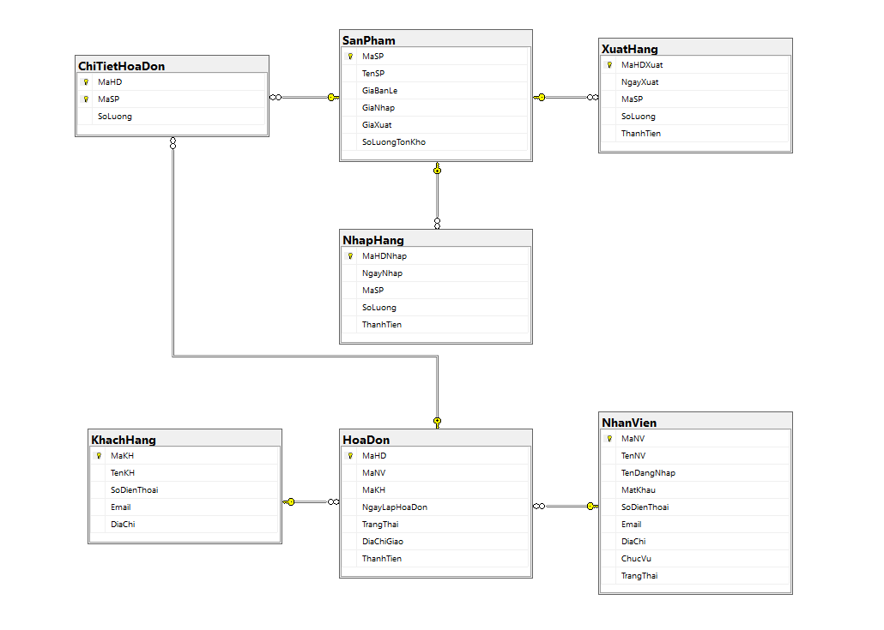

**Hình 2.4** **Mô hình cơ sở dữ liệu phần mềm quản lý của hàng bán hoa**